图片信息的加工（四）

——蒙版
一、教学目标
- 知识目标技能
①能熟练使用图层蒙版，结合运用各种工具，完成作品；
②提高自主探索和综合实践操作的能力。
- 过程、方法目标
①根据任务的要求，剖析使用图层蒙版绘制图像的基本步骤；
②通过具体问题分析确定选择何种工具来选择对象。
- 情感态度与价值观目标
培养健康、良好的审美观；对图层蒙版功能有所了解，进一步激发学生的求知欲，培养学生的创新精神和设计才能。
二、教学重点难点
重点：利用Photoshop图层蒙版对图形进行加工。
难点：培养学生自主学习和探究能力，剖析作品的能力。
三、教学方法
采用讲授法和学生自主探索相结合、任务驱动的教学方法。
四、教学过程
1、【导入】展示激趣
【展示】使用蒙版制作出的各种图像效果，激发学生学习兴趣。
2、【新授】教师做演示讲解
（1）关于蒙版的简介
蒙版是Photoshop中一个重要的功能。
所谓蒙版，实际上就是利用黑白灰之间不同的色阶，来对所蒙版的图层实现不同程度的遮挡。
①它是一种特殊的选区，但它的目的并不是对选区进行操作，相反，而是要保护选区的不被操作。同时，不处于蒙版范围的地方则可以进行编辑与处理。
②蒙版虽然是种选区，但它跟常规的选区颇为不同。常规的选区表现了一种操作趋向，即将对所选区域进行处理；而蒙版却相反，它是对所选区域进行保护，让其免于操作，而对非掩盖的地方应用操作。
单击蒙版前的链接标记，再右键菜单选择扔掉蒙版，图像又变成原来的样子。蒙版工具如同神奇的障眼法，随心所以地修改图像又对图像不构成任何破坏。
（2）蒙版的功能：
①屏蔽图象的某一部分，使这部分图象在调整过程中保持原貌；
②图象调整既是完善图象的过程，同时也是对像素进行破坏的过程。通过蒙版的使用，我们可以对图象施加任意的控制而不必担心图象本身遭到破坏。
③通过对蒙版施加渐变色影响，可以使上下图层得到完美衔接。
样图：
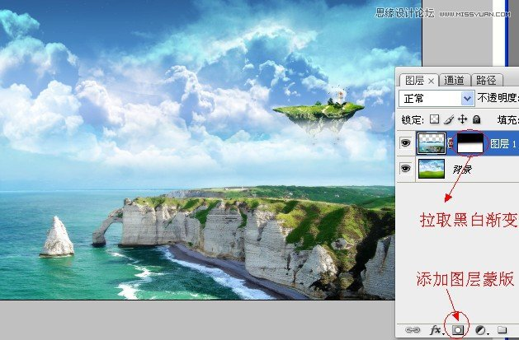
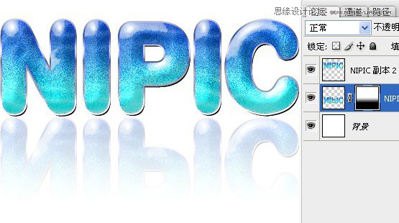
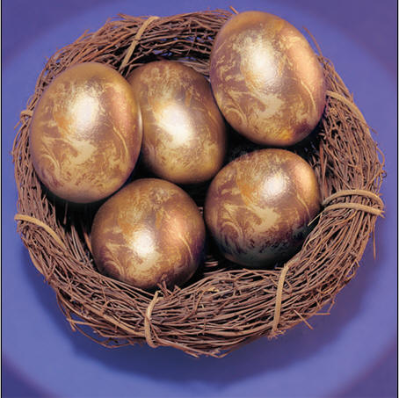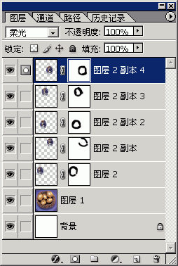
（3）蒙版的获得：
①图层调板中点选新建蒙版按钮，新建蒙版；
②创建调整层，调整层附带蒙版；
③取通道中的灰度图作为一个蒙版载入。这是最常用的使用方式，但是，通道中的灰度图几乎不能直接拿来使用，而往往要对通道进行改造。改造常常用到的命令有色阶、曲线、计算、应用图象。后两者常常还要结合通道混合模式使用。

（4）应用实例展示：换脸
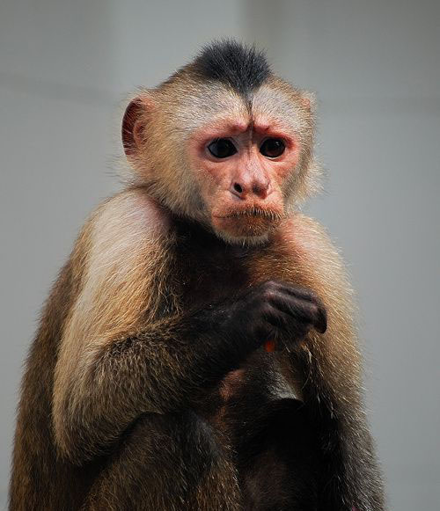
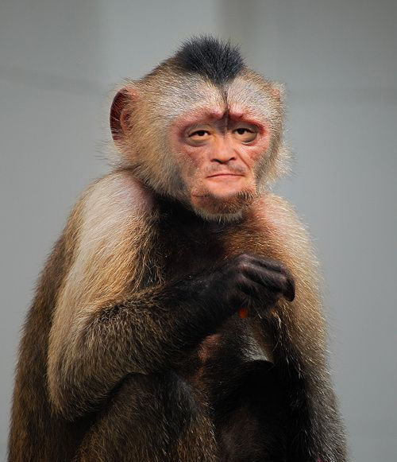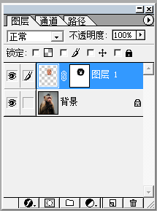
3、课堂小结
Photoshop蒙版是将不同灰度色值转化为不同的透明度，并作用到它所在的图层，使图层不同部位透明度产生相应的变化。黑色为完全透明，白色为完全不透明。
Photoshop蒙版的优点：
①修改方便，不会因为使用橡皮擦或剪切删除而造成不可返回的遗憾；
②可运用不同滤镜，以产生一些意想不到的特效；
③任何一张灰度图都可用来用为蒙版。
Photoshop蒙版的主要作用：
①抠图；
②做图的边缘淡化效果；
③图层间的溶合。
4、学生练习实践
使用新学的方法处理“坏”照片“岛上的女孩.jpg”，使树下阴影中的女孩突显出来并和风景背景自然融合。
（提示：使用“曲线”调整复制的图层并使用图层蒙版）
5、评价与展示

